

Centre de loisirs 6/12 ans

**« S1 : LES AVENTURIERS INDIENS» !!!**

**« S2 : LES PETITES BETES AU CARNAVAL » !!!**

**VACANCES D’HIVER 2024**

**Semaine 1 : 19 au 23 février**

**Semaine 2 : 26 février au 1er mars**

**MJC ALLOBROGES**

**1, rue Hauquelin – 38000 Grenoble**

**Tel : 04.76.42.56.96**

[**www.mjc-allobroges.fr**](http://www.mjc-allobroges.fr)

**Centre « les Z’allos kids »**

**06.85.36.94.04 / 04.76.42.80.42**



**Semaine 1**

**Du 19 au 23/02/2024**

|  |  |  |  |  |  |
| --- | --- | --- | --- | --- | --- |
|  | **LUNDI 19 FEVRIER** | **MARDI 20 FEVRIER** | **MERCREDI 21 FEVRIER** | **JEUDI 22 FEVRIER** | **VENDREDI 23 FEVRIER** |
| **6/8**  **MATIN** | **Bienvenue chez les indiens + décoration**  **/**  **Jeux de présentation** | **Atelier fabrication d’un totem**  **/**  **Coiffe indienne** |  | **ATELIER CUISINE**  **/**  **Jeu du loup garou dans le village des indiens** |  |
| **9/12**  **MATIN** |  |  |
|  | REPAS / TEMPS CALME – REPAS / TEMPS CALME – REPAS / TEMPS CALME – REPAS/TEMPS CALME – REPAS / TEMPS CALME – REPAS / TEMPS CALME – REPAS | | | | |
| **6/8**  **APRES MIDI** | **Sortie Maison des jeux**  **Goûter au parc** | **Danse indienne**  **/**  **Jeu «  la tribu des indiens »** |  | **Projection d’un film au centre sur les indiens**  **G:\PHILIPPE\image plaquette\FILM.jpg** |  |
| **9/12**  **APRES MIDI** |  |

**« LES AVENTURIERS INDIENS »!!!**

**SORTIE JOURNEE**

**SORTIE RAQUETTE 6 /8**

**BIATHLON 9/12**

**COL DE PORTE**

**EN CHARTREUSE**

**Trajet en car**

**DEPART : 9h00**

**RETOUR : 17h00**

**PIQUE-NIQUE**

**+**

**GOUTER ET GOURDE D’EAU**

**A FOURNIR !!!**

**GRAND JEU « la piste aux indiens »**

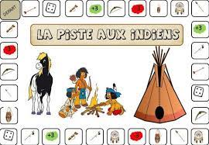

Raquette neige clipart 5 » Clipart Station







Dessin de Flocon de neige colorie par Membre non inscrit le 10 de ...

**Initiation au tir à l’arc avec un professionnel à l’Alpexpo**









**Durant toute la semaine, des ateliers de création pour la décoration du char du carnaval du 06 mars 2024 seront proposés aux enfants.**



**INFOS : merci de prévoir tous les jours, des VETEMENTS DE RECHANGE et une GOURDE**

**Le programme ci-dessus est disponible sur le site internet, 3 semaines avant la période, il est donné à titre indicatif et pourra évoluer en fonction des directives sanitaires, des envies des enfants, de la météo et des opportunités.  www.mjc-allobroges.fr**



**Semaine 2**

**Du 26/02 au 01/03/2023**

**« LES PETITES BETES AU CARNAVAL »!!!**

|  |  |  |  |  |  |
| --- | --- | --- | --- | --- | --- |
|  | **LUNDI 26 FEVRIER** | **MARDI 27 FEVRIER** | **MERCREDI 28 FEVRIER** | **JEUDI 29 FEVRIER** | **VENDREDI 01 MARS** |
| **6/8**  **MATIN** | **BONJOUR,BONJOUR !** |  |  |  |  |
| **9/12**  **MATIN** |  |
|  | REPAS / TEMPS CALME – REPAS / TEMPS CALME – REPAS / TEMPS CALME – REPAS/TEMPS CALME – REPAS / TEMPS CALME – REPAS / TEMPS CALME | | | | |
| **6/8**  **APRES MIDI** | **ATELIER FABRICATION D’INSECTES /**  **ATELIER THEATRE** | **CONSTRUCTION OBJET MUSICAUX /**  **GRAND JEU « LE BOURDON »** | **ATELIER TRICOTIN / GRAND JEUX AU PARC « A LA RECHERCHE DES INSECTES »**  **G:\PHILIPPE\image plaquette\bête.jpg** |  |  |
| **9/12**  **APRES MIDI** |  |

**FINIS TES ACTIVITES / ATELIER COOKIE MONSTER**

**CREATION TOTEM INSECTES /**

**HOCKEY SUR CITY**





**Apprend à connaître ton groupe /**

**Parcours dans la cours**



**SORTIE JOURNEE**

**\* Jeux à la neige * Concours de bonhommes de neige *luge *igloo**

**MEAUDRE**

**DANS LE VERCORS**

**Trajet en car**

**DEPART : 9h30**

**RETOUR : 17h00**

**PIQUE-NIQUE**

**+**

**GOUTER ET GOURDE D’EAU**

**A FOURNIR !!!**

**Merci de prévoir des vêtements adaptés aux conditions climatiques.**

**ATELIER FABRICATION MASQUE CARNAVAL / THEATRE**





**PROJECTION FILM « MINUSCULE 2 »**

**AVEC TON PLAID**





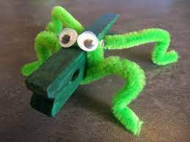 

**Carnaval 2024 : mercredi 06 mars 2024 ! RDV à 15h00 devant la porte du centre de loisirs rue Blanche Monier ! Après midi festive au parc de l’ile Verte (3 tours). On vous attends !!!**

**INFOS : merci de prévoir tous les jours, des VETEMENTS DE RECHANGE et une GOURDE**



**Le programme ci-dessus est disponible sur le site internet, 3 semaines avant la période, il est donné à titre indicatif et pourra évoluer en fonction des directives sanitaires, des envies des enfants, de la météo et des opportunités.  www.mjc-allobroges.fr**

**L’accueil de loisirs fonctionne par tranche d’âge :**

**Les 6/8 ans et les 9/12 ans**

**Cela nous permet de respecter au mieux le rythme de chacun et de proposer des activités encore plus adaptées.**

Comment ça se passe :

* **8h00 à 9h00 Accueil à l’école Paul Bert,**

**7 rue Aimon de Chissée 38000 Grenoble**

* **A partir de 9h00 : animation selon programme**
* **12h00 : repas à la cantine**
* **13h15 : début du temps calme avec des jeux adaptés et des histoires ou sieste pour les plus jeunes**
* **14h15 : activités sur le thème**
* **16h00 : goûter prévu par la MJC**
* **De 17h00 à 18h00 : accueil du soir**

**Le projet pédagogique est disponible sur demande au centre des « Z’allos kids».**

Dans le sac à dos : prévoir tous les jours des vêtements de rechange. N’oubliez pas de mettre le nom de l’enfant sur ses affaires.

INSCRIPTIONS A L’ACCUEIL DE LA MJC ALLOBROGES :

Mardi, Jeudi et Vendredi de 16h00 à 18h30 - Mercredi de 14h00 à 18h30

**L’ACCUEIL DE LOISIRS PRIMAIRE 6/12 ANS SERA OUVERT AUX VACANCES DE PRINTEMPS DU : 15 au 19 avril 2024**

**et du 22 au 26 avril 2024**

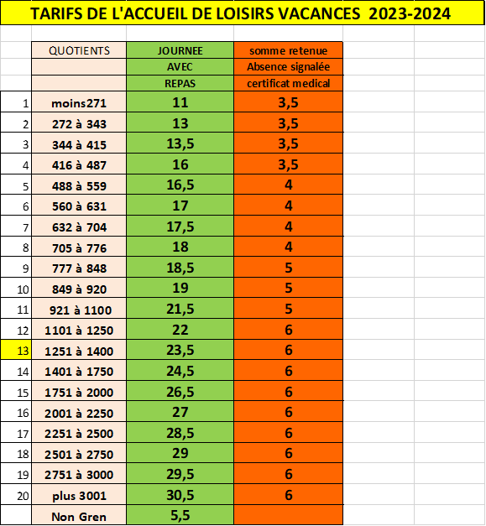

Tarifs de l’accueil de loisirs

ATTENTION :

* Merci de privilégier les inscriptions à la semaine et d’anticiper au maximum
* Semaine de 4 jours : 2 jours d’inscription minimum
* Semaine de 5 jours : 3 jours d’inscription minimum

Pour des raisons d’organisation, les inscriptions doivent être faites,

au plus tard, le mercredi qui précède la semaine concernée.